Melding om fisket uke 17/2024
Rapporten skrevet mandag 29.04.2024 av Audun Reiertsen, Amalie Oda Harland og Willy Godtliebsen.

Alle kvanta i rapporten er oppgitt i tonn rundvekt, hvis ikke annet er presisert, og verdi i 1.000 kroner, evt. millioner kroner.

Omsetningsdata i denne rapporten skriver seg først og fremst fra uke 17 i 2024, dvs. 22. til 28. april 2024.

Etter påske er det meste av kvantum og omsetning kraftig redusert. Beskjedne landinger av torsk og sei fra kystflåten i uke 17. Torskelandingene dreier seg først og fremst om Finnmark, mer spredt på seien. Økte landinger av hyse, der snurrevad står for det meste med leveranser i Finnmark, mest i østfylket. Vi tar også med en oversikt over spesialiteter som rognkjeks, kystreke, kveite og kvitlange. Beskjeden omsetning av fryst råstoff, med unntak av snøkrabbe og reke som topper statistikken i uke 17.

Råfisklagets omsetning i uke 17 er på 295 millioner kroner (foreløpig tall), som er ned fra 419 millioner kroner uka før. I tallet for uke 17 inngår 109 millioner kroner etter landinger fra utenlandske båter. Omsetningen for norske båter utgjorde dermed 186 millioner kroner, fordelt med 111 millioner kroner på fersklevert råstoff, og 75 millioner kroner på fryst.

Sammenlignet med 2023
Tilsvarende for uke 17 i fjor, var omsetningen 350 millioner kroner, av det var 83 millioner kroner etter landinger fra utenlandske båter. Omsetningen for norske båter på 267 millioner kroner var fordelt med 224 på fersk og 43 på fryst råstoff.
Omsetning uke 17, 2024
Råfisklagets omsetning for norske båter i uke 17 i år fremgår av tabell 1, med fordeling på fersk/fryst råstoff, og pr fiskeslag.
Tabell 1. Omsetning for norske båter i uke 17/2024, fordelt pr fersk/fryst og pr fiskeslag
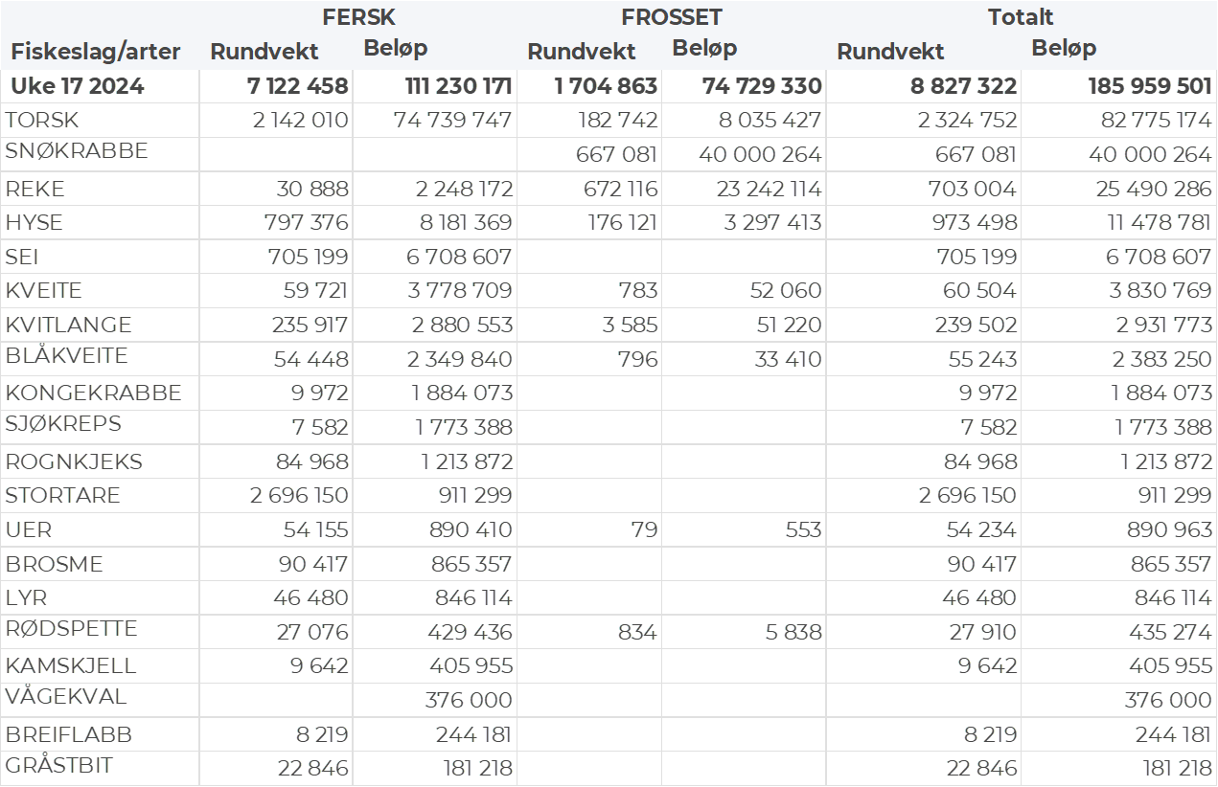

Frystomsetning
Foreløpige tall for norske båter i perioden viser 75 millioner kroner, ned fra 176 millioner kroner i uke 16. Omsetningen i uke 17 bestod i hovedsak av 670 tonn snøkrabbe og tilsvarende kvantum reke. De to stod for henholdsvis 40 og 23 millioner kroner. Beskjedne kvanta fryst fisk omsatt i uke 17.

Når det gjelder landinger av fryst råstoff i uke 17 som bare delvis er omsatt, har vi følgende tall: Landingene utgjorde totalt 3.690 tonn, opp fra 1.520 tonn uken før. Torsk var størst i kvantum med 1.390 tonn etterfulgt av 1.020 tonn sei, 890 tonn reke og 170 tonn hyse. Det var leveranser av fisk fra 5 trålere, med totalt 2.350 tonn, derav 1.180 tonn torsk og 970 tonn sei. Rekekvantumet var levert av 2 båter. En snurrevadbåt leverte totalt 225 tonn, av det var 130 tonn torsk og i underkant av 50 tonn sei og tilsvarende hyse. 2 autolinebåter leverte totalt 220 tonn, av det 70 tonn hyse, 70 tonn torsk og 50 tonn brosme.

Ferskomsetning
Omsetningen av ferskt råstoff i uke 17 utgjorde 111 millioner kroner, ned fra 176 millioner kroner uken før. Torsk, hyse, sei og kveite var størst i verdi med henholdsvis 75, 8, 6,7 og 3,8 millioner kroner og for øvrig slik det framgår av tabell 1.

Tabell 2 og 3 viser fordelingen av landingene av fersk torsk pr leveringssone og redskap (unntatt trål), med tilhørende snittpriser. De to tabellene er basert på omsetning av kvalitet A og ekstra, der alle leveringstilstander inngår, men der snittprisene er omregnet til sløyd uten hode-priser, eksklusiv restråstoff.

Tabell 2. Omsetning av fersk torsk, A og ekstra kvalitet fra norske båter i uke 17, 2024 sammenlignet med samme uke i fjor. Fra redskapene garn, jukse, line og snurrevad, eksklusiv restråstoff
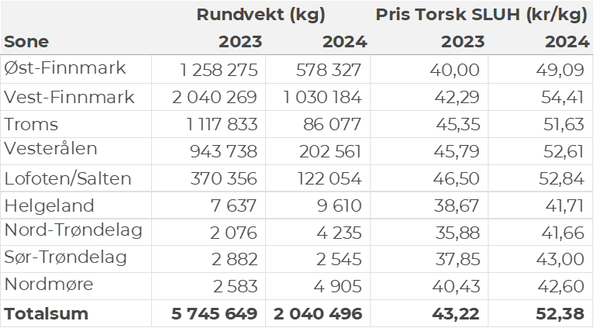

Tabell 3. Priser av fersk torsk per redskap, A og ekstra kvalitet fra norske båter i uke 17, 2024, eksklusiv restråstoff.
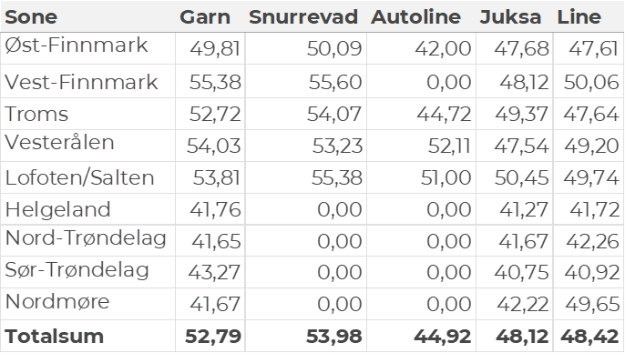

Omsetningen av fersk torsk i uke 17 utgjorde 2.140 tonn til en verdi av 75 millioner kroner, en reduksjon fra 3.430 tonn/120 millioner kroner uken før. Toppuken så langt i år er uke 10 med 12.730 tonn og 459 millioner kroner. Det er imidlertid enda et stykke igjen til de kvantumsnivåene som toppukene i vinterfisket har pleid å ligge på. I 2021 inntraff toppuka i uke 10 med 22.333 tonn/ 356 millioner kroner omsatt. Uke 10 var også toppuken i 2022 da det ble omsatt 18.042 tonn/ 447 millioner kroner. I 2023 inntraff toppuken i uke 12 da det var omsatt 19.545 tonn/ 627 millioner kroner. Tradisjonelt sett har toppukene i vinterfisket pleid å være i uke 10-12.

Hittil i år er det omsatt 101.020 tonn fersk torsk til en verdi av 3.678 millioner kroner. Til samme tid i fjor var det omsatt 139.170 tonn til en verdi av 4.375 millioner kroner. En kvantumsreduksjon på 38.150 tonn (27 %), mens verdien er redusert med 697 millioner kroner (16 %).

Av kvantumet i uke 17 var 1.010 tonn tatt på snurrevad, 630 tonn på garn, 210 tonn på juksa, i underkant av 200 tonn på line/autoline, og 90 tonn var tråltorsk. Den geografiske fordelingen av landingene unntatt trål framgår av tabell 2. Størst kvantum levert Vest-Finnmark, og tar vi med Øst-Finnmark var 1.700 tonn av totalt 2.140 tonn levert i Finnmark. Av 1.130 tonn levert i Vest-Finnmark var 620 tonn tatt på snurrevad, 260 tonn på garn, 150 tonn på juksa og 90 tonn på trål. Snurrevad og garn dominerer også i Øst-Finnmark og Vesterålen. I Lofoten og Troms var størst kvantum tatt på garn. Spredt linefiske, 100 tonn levert i Øst-Finnmark, 30-40 tonn på hver av Vesterålen og Lofoten/Salten.

Omsetningen av fersk sei i uke 17 utgjorde 700 tonn til en verdi av 6,7 millioner kroner. En reduksjon fra 1.350 tonn/13 millioner kroner uken før. God spredning geografisk, jf. tabell 4, med 120-130 tonn levert på hver av Øst-Finnmark, Vest-Finnmark, Vesterålen og Lofoten/Salten. Redskapsfordelingen var 270-280 tonn på snurrevad tilsvarende på garn, og 80 tonn på juksa. Første notfangst for året, 18 tonn levert av Segla til Årvikbruket.
Tabell 4: Omsetning av fersk sei, A og ekstra kvalitet fra norske båter i uke 17, 2024 sammenlignet med samme uke i fjor. Fra redskapene garn, jukse, line og snurrevad, eksklusiv restråstoff.
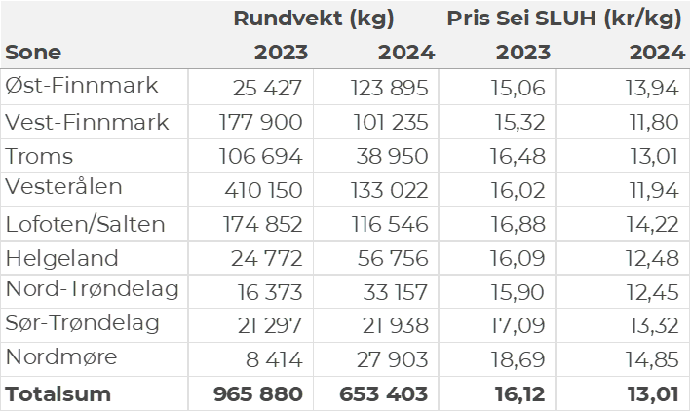
Kvantumet fersklevert hyse i uke 17 var 800 tonn til en verdi av 8,2 millioner kroner. Mot 625 tonn/6,5 millioner kroner uken før. Størst kvantum levert i Øst-Finnmark med 370 tonn av totalen, hvorav 310 tonn tatt med snurrevad og 50 tonn på line/autoline. Deretter følger Vest-Finnmark med 180 tonn som i sin helhet bestod av snurrevadhyse. Vesterålen fulgte så med 90 tonn, og deretter Lofoten/Salten og Troms med 65-70 tonn på hver. Det meste av kvantumet i Vesterålen, vel 50 tonn, var tatt på line/autoline. I Lofoten/Salten var vel 50 tonn garnhyse, mens snurrevad stod for det meste av leveransene i Troms.

Tabell 5: Omsetning av fersk hyse, krokfanget, A og ekstra kvalitet fra norske båter i uke 17, 2024 sammenlignet med samme uke i fjor. Fra redskapene garn, jukse, line og snurrevad, eksklusiv restråstoff.
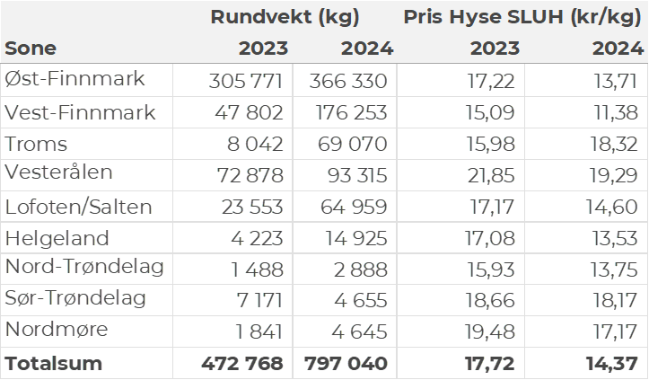

I løpet av uke 17 ble det levert 85 tonn (rundvekt) rognkjeks til en verdi av 1,2 millioner kroner. En økning fra 47 tonn (rundvekt) fersk rognkjeks til en verdi av 0,8 millioner kroner. Tallene for uke 17 fordeler seg med 8,6 tonn rogn og 37 tonn rund. De største leveransene av rogn leveres til Nordmela med 2,4 tonn rogn av totalen. For rund rognkjeks er det størst leveranser til Botnhamn med nærmere 15 tonn av totalen, etterfulgt av Husøya med 10 tonn og 6 tonn på Stø. Så langt i år er det fisket 187 tonn (rundvekt), fordelt med 15,6 tonn rogn og 98 tonn rund til en samlet verdi på 3,4 millioner kroner. Til sammenligning var det til samme tid i 2023 fisket 47 tonn (rundvekt) hvorav 5,4 tonn rogn og 17 tonn rund til en total verdi på 0,6 millioner kroner. I hele 2023 ble det fisket 230 tonn (rundvekt) hvorav 36 tonn rogn og 28 tonn rund til en samlet verdi på 2,5 millioner kroner.

Det ble levert 31 tonn ferske reker i løpet av uke 17, dette hadde en samlet verdi på 2,25 millioner kroner. En økning fra uken før når det var omsatt 27 tonn/ 2,5 millioner kroner. Mest fisket på Varangerfjorden med 13 tonn av totalen, deretter følger Laksefjorden med 6 tonn, 3 tonn på Porsangerfjorden og 2 tonn i Kvænangen. Kvanta under 2 tonn i resterende fangstfelt.

For øvrig tar vi med at nær 60 tonn kveite ble levert i uke 17, til verdi 3,8 millioner kroner, i et spredt fiskeri men med størst kvantum levert i Troms og Vest-Finnmark med 16 tonn på hver, og 11 tonn i Lofoten/Salten. 32 tonn av totalen var tatt på line/autoline, og 23 tonn på garn.

230 tonn kvitlange til verdi 2,9 millioner kroner inngår også i omsetningen i uke 17, på samme nivå som uka før. Også her er det snakk om et spredt fiskeri, fra Vesterålen og sør, med en topp i Lofoten/Salten med 91 tonn. Vel 90 % av totalen var tatt på garn, resten line/autoline.

Øst-Finnmark
Fra omsetninga fra perioden i uke 17 i 2024 har vi følgende oversikt:
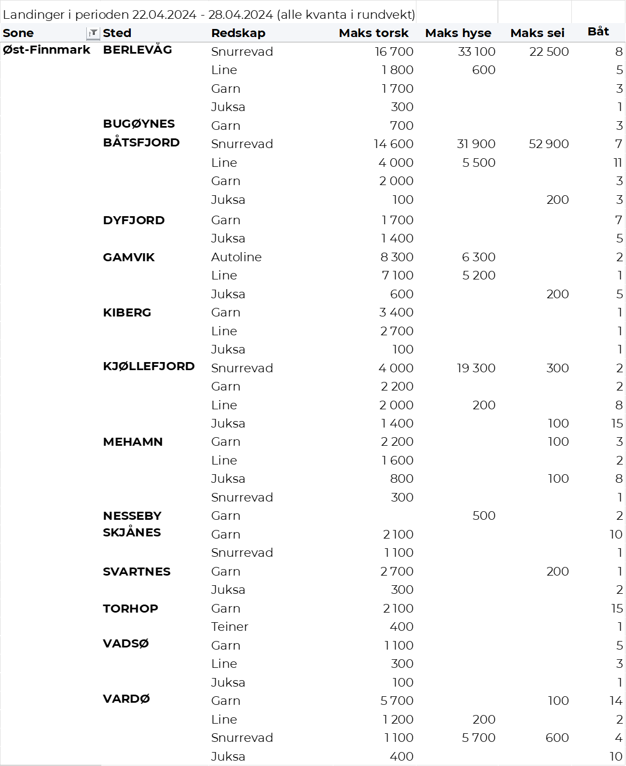

Vest-Finnmark
Fra omsetninga fra perioden i uke 17 i 2024 har vi følgende oversikt:
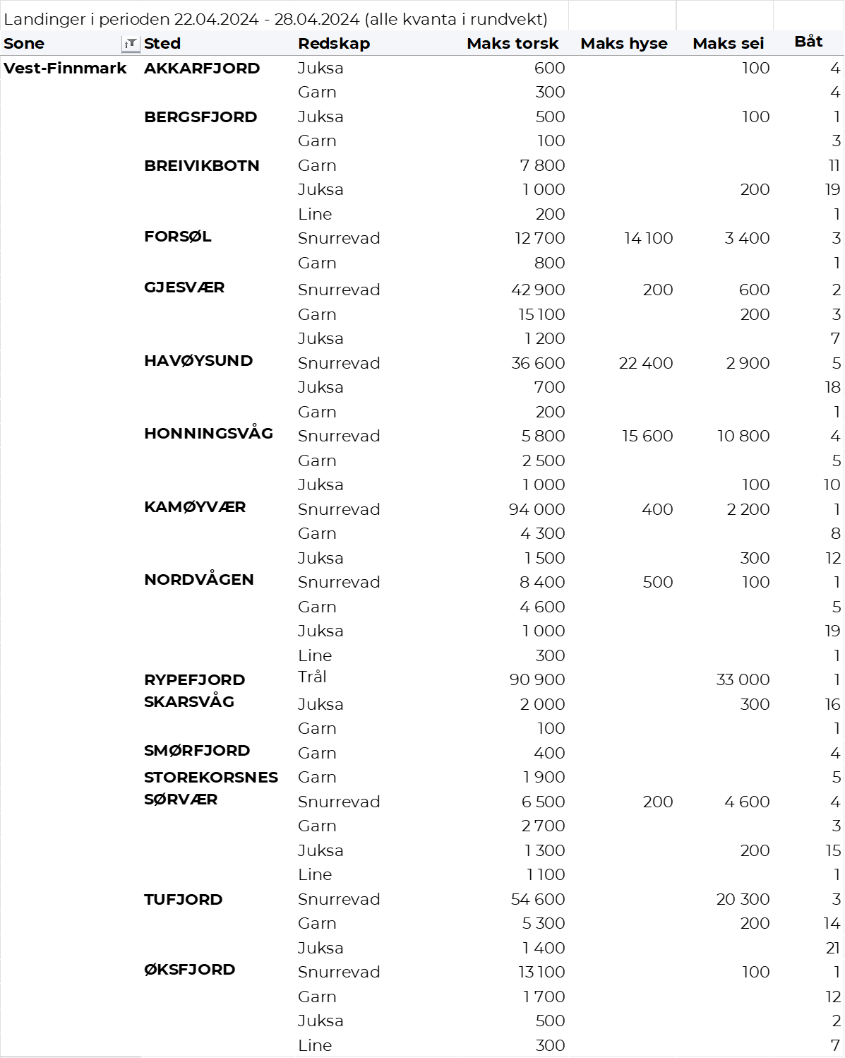

Troms
Fra omsetninga fra perioden i uke 17 i 2024 har vi følgende oversikt:
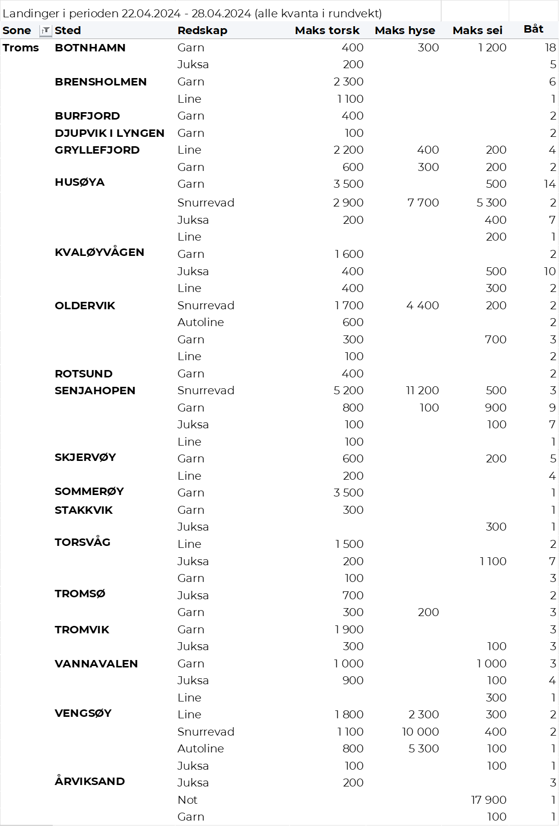
Vesterålen
Fra omsetninga fra perioden i uke 17 i 2024 har vi følgende oversikt:
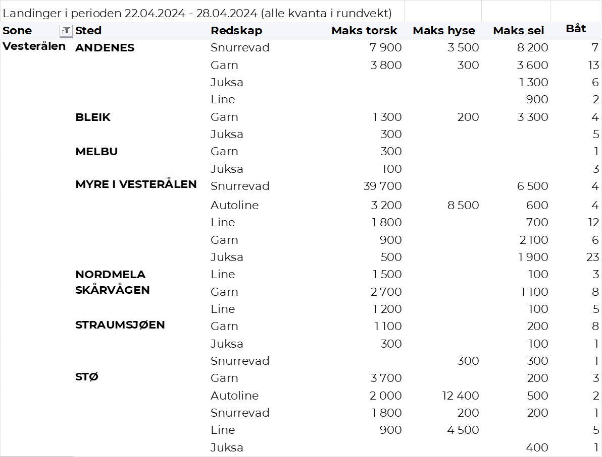

Lofoten/Salten
Fra omsetninga fra perioden i uke 17 i 2024 har vi følgende oversikt:
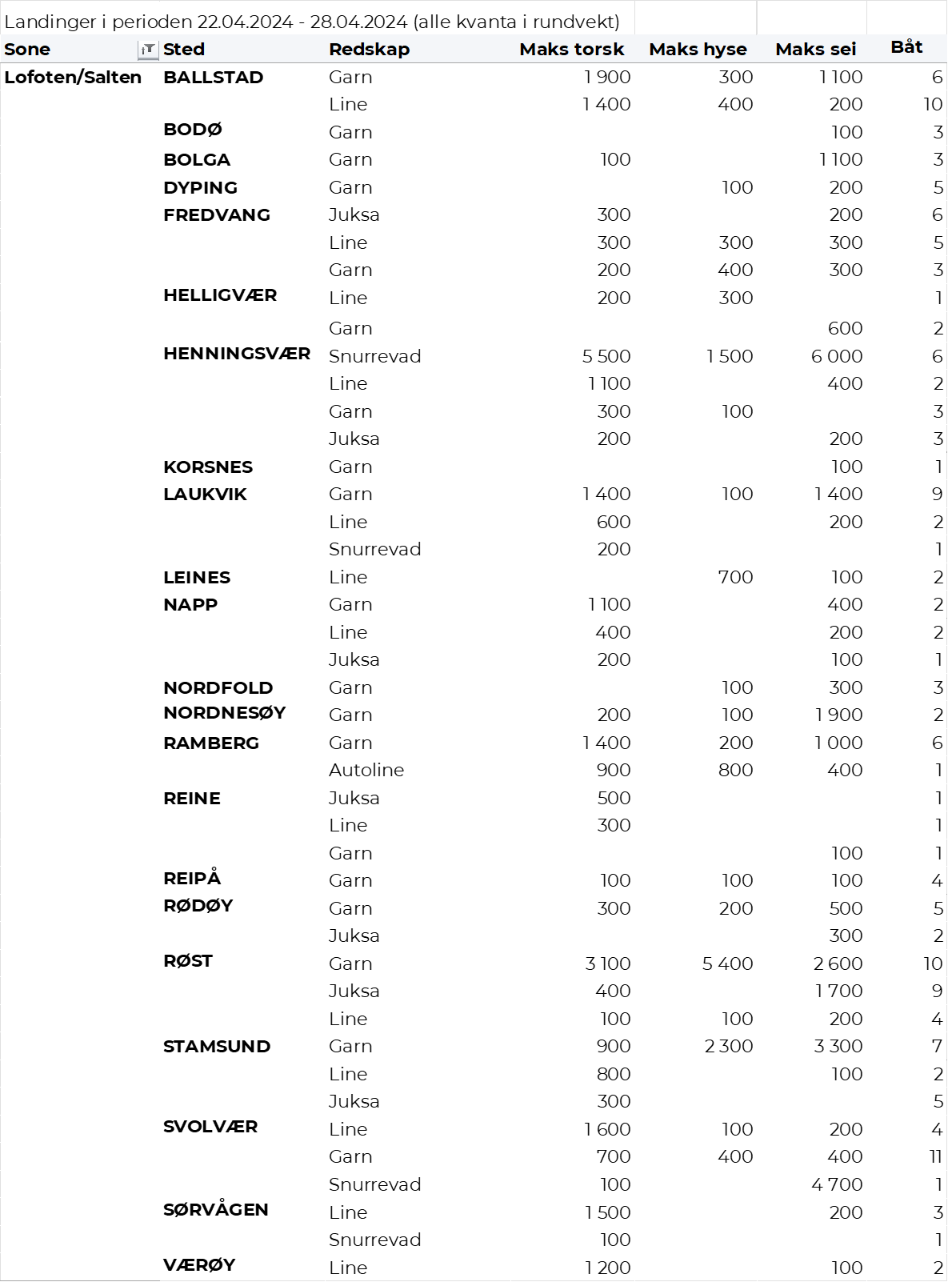
Helgeland-Nordmøre
Fra omsetninga fra perioden i uke 17 i 2024 har vi følgende oversikt:
